Dzień dobry
W tym dniu kontynuujemy zagadnienia związane z pojęciem tolerancji. Przygotowałam dla Was filmiki edukacyjne poruszające te zagadnienie.
Link do filmów znajdziecie poniżej.

https://www.youtube.com/watch?v=4wTJEeBqx7w
https://www.youtube.com/watch?v=XAINfR3l16I

Zapoznaj się z poniższym wierszem pt. „Tolerancja”

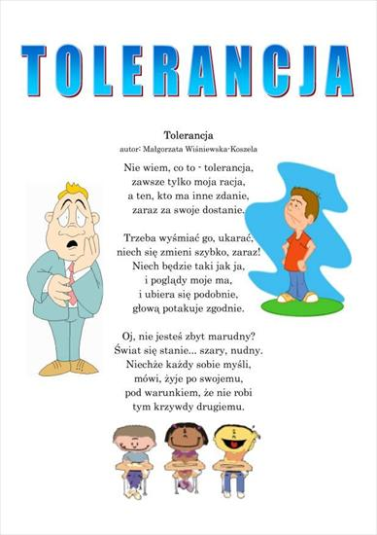

Proszę Was abyście wykonali rysunek przedstawiający to jak może przejawiać się tolerancja wobec innych osób. Dla przykładu zamieszczam rysunek poniżej.

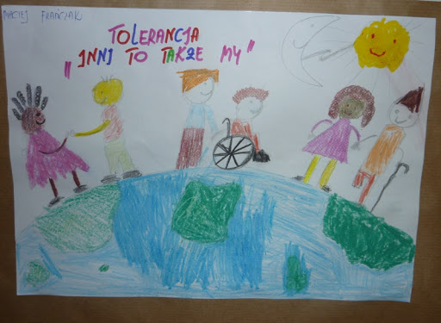

Powodzenia

